 | Offline-USV  VFD – Voltage and Frequency Dependent | Line-Interactive-USV  VI – Voltage Independent | Online-USV  VFI – Voltage and Frequency Independent
Prinzip-  Schaltbild | 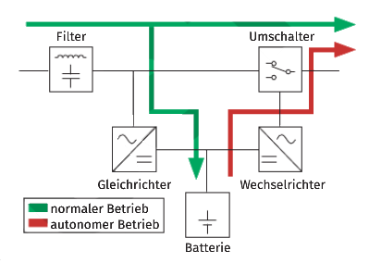 | 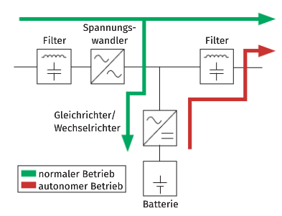 | 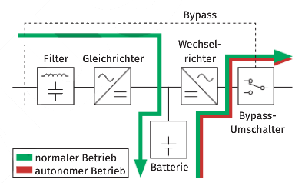
Beschreibung | Die VFD-USV ist abhängig von Eingangs-Spannung und Frequenz, weil sie direkt von der Netzversorgung abhängt und keine interne Umwandlung vornimmt. Bei Abweichungen in Spannung oder Frequenz schaltet sie auf die interne Batterie um. Dies macht sie weniger effizient in Bezug auf die Ausfallsicherheit im Vergleich zu anderen USV-Typen. Daher wird sie üblicherweise für Geräte mit nicht kritischer Belastung wie Beleuchtung, Lüfter und ähnliche Anwendungen eingesetzt. Sie ist auch einfacher und kostengünstiger im Vergleich zu anderen Typen. Dies macht sie zu einer geeigneten Wahl für Umgebungen, in denen eine hohe Ausfallsicherheit nicht kritisch ist. | Die VI-USV ist unabhängig von der Eingangs-Spannung, weil sie eine automatische Spannungsregulierung hat, die kleinere Schwankungen ausgleichen kann | Die VFI-USV ist unabhängig vom Eingangssignal, weil sie immer über die Batterien betrieben wird und die Netzversorgung nur dazu dient, die Batterien zu laden
Vorteile | - EINFACHER UND KOSTENGÜNSTIGER ALS ANDERE TYPEN  - GERINGER ENERGIEVERBRACH IM VERGLEICH ZU ONLINE-USV | - BESSERE SCHUTZFUNKTIONEN ALS OFFLINE-USV  - BIETET GEWISSE STABELISIERUNG DER EINGANGSSPANNUNGEN BEI SCHWANKUNGEN | - HÖSTE ZUVERLÄSSIGKEIT UND SCHUTZ
Nachteile | - REAGIERT LANGSAMER AUF NETZAUSFÄLLE ALS ONLINE-USV  - BIETET WENIGER SCHUTZ ALS ONLINE-USV BEI SCHWEREN STÖRUNGEN | - NICHT SO EFFIZENT WIE ONLINE-USV  - KANN DIE EMPFINDLICHEN GERÄTE NICHT SO GUT SCHÜTZEN WIE ONLINE-USV | - HÖHRER ANSCHAFUNGSPREIS ALS ANDERE TYPEN
Anwendungs-beispiele | - Geräte mit nicht krittischer belastung, wie beleuchtung, lüfter, etc  - Backup für dateiserver oder kleine Datencenter | - Heimcomputer und kleine Büros mit empfindlichen elektronischen geräte  - Serverräume con kleinen unternehmen  - bereiche, in denen eine gewisse schutzfunktion notwendig ist | - kritische Anwendungen, wie Rechenzentren, krankenhäuser, Telekomunikations, etc.

